Documentation Technique de l’API sur streamlit

Prérequis :

Instaler streamlit :

Télécharger les librairie suivante : pip install streamlit

Présentation général :

Pour lancer l’application :

* Ouvrez ‘connexion.py’

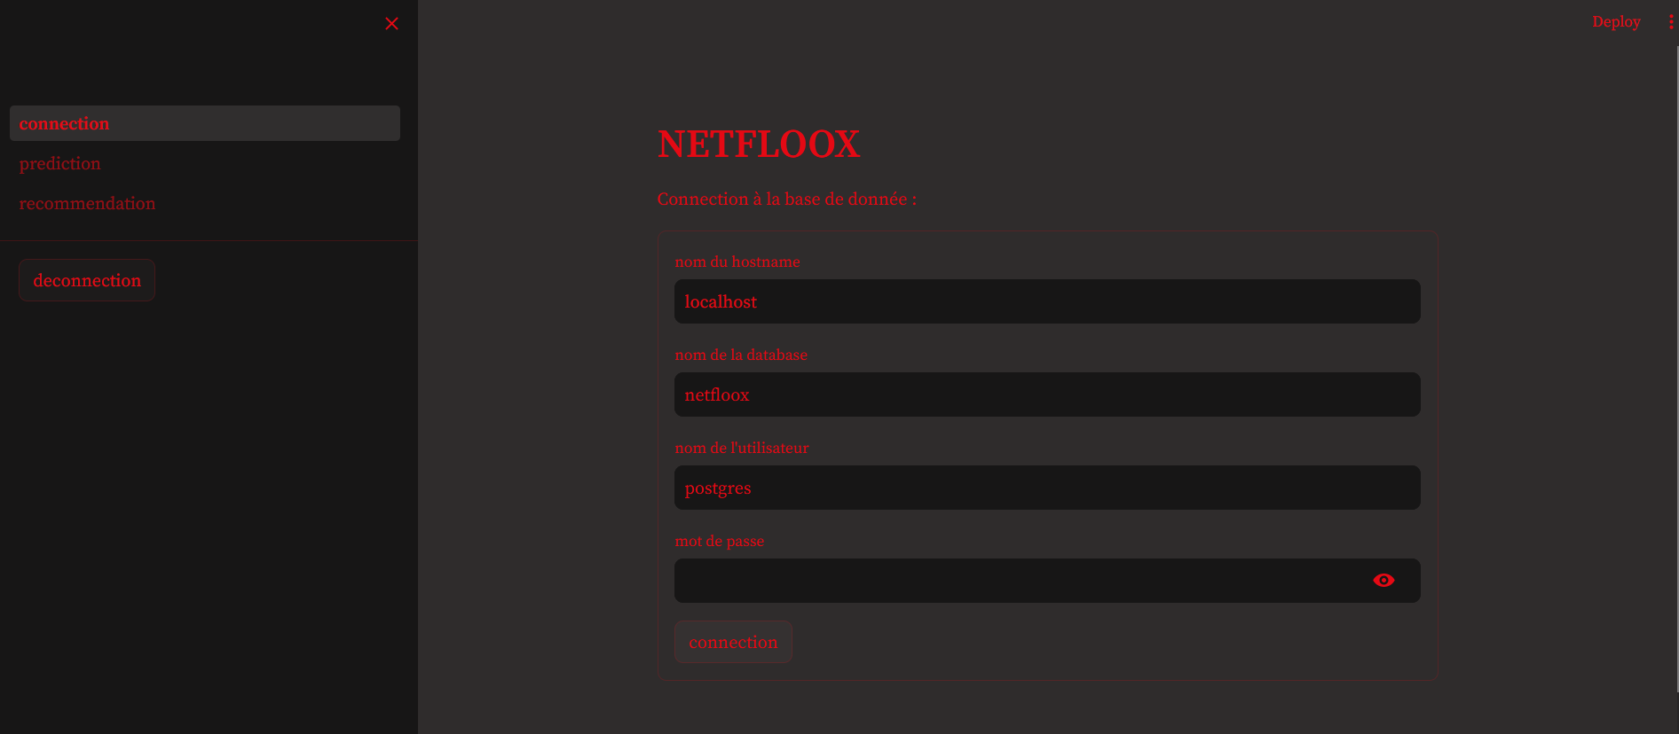

* Pour avoir le même aspect visuel, il faut modifier ‘config.toml’ dans le dossier user\.streamlit\

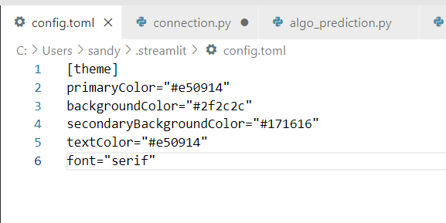

L’API est composée de 3 pages :

- connexion

- prédiction

- recommandation

Pour la page ‘connexion’ :

La page fait appel au module ‘fonction_connexion_deconnexion’.

Elle permet de :

* Se connecter à une base de données
* Se déconnecter de la base de données

Pour la page ‘prediction’:

La page se trouve dans le dossier ‘pages’, elle fait appel au module ‘algo_prediction’.

Elle permet de :

* Données les caractéristiques d’un film,
* Obtenir la prédiction de l’algorithme de prédiction et la fiabilité de l’algorithme.

Pour la page ‘recommandation’ :

La page se trouve dans le dossier ‘pages’, elle fait appel à aucun module.

Elle permet de :

* Données le titre d’un film,
* Obtenir la sélection de film avec un potentiel intérêt de 2 algorithmes différent : ‘KNN’ et ‘cosinus de similarité’, et de retourné 5 film en comparent les résultats des algorithmes.